ČESKÝ JAZYK + MATEMATIKA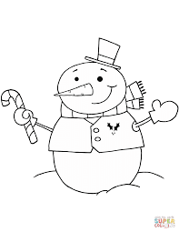
Středa 27. 1. 2021 jen dnes od 13.00!!!
(dívky zahajují 13.00, 13.30 chlapci, 14.00 dívky a následně 14.30 chlapci do 15.00). Omlouvám se, ale musím k lékaři. Děkuji za pochopení. Kdo nemůže být na Meetu, napište prosím omluvenku.s
SPOLEČNÁ PRÁCE VE SKUPINÁCH NA MEET se nemusí dokončit, pokud při společné práci nestíháte.
Připravíte si: ČJ + M = učebnici M, ČJ, sešity M+ČJ, ČJ pracovní sešit, Pravopis podstatných jmen rodu středního a ženského - růžový pracovní sešit
ČJ: Téma učiva: Podstatná jména – vzory rodu ženského
Učebnice strana 51/ cv.4 do sešitu
U52/vzor růže, píseň, kost
U52/8 + 53/12, 14 společně do sešitu
M: Téma učiva: Konstrukce trojúhelníku - pravoúhlého
Učebnice: U34/4,5,6

PO VÝUCE NA MEETu následuje SAMOSTATNÁ PRÁCE, kontrola proběhne následující den:
ČJ: Pravopis pod.jmen-růžový pracovní sešit str.11 cv. a+ b) jen doplněná slova vypiš do sešitu
M: Narýsuj si trojúhelník rovnostranný, rovnoramenný a pravoúhlý, označ vrcholy, změř a zapiš strany např. XYZ: /XY/=60mm……

